KATA PENGANTAR
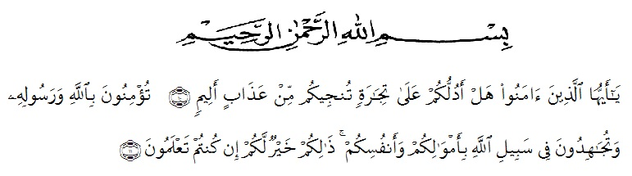

Artinya : “Hai orang-orang yang beriman, sukakah kamu aku tunjukkan suatu perniagaan yang dapat menyelamatkanmu dari azab yang pedih?(10). (yaitu) kamu beriman kepada Allah dan Rasul-Nya dan berjihad di jalan Allah dengan harta dan jiwamu. Itulah yang lebih baik bagimu, jika kamu mengetahui.(11) (As-Shaff Ayat 10-11)
Dengan segala kerendahan hati dan ucapan syukur penulis persembahkan kepada Allah SWT yang karena berkat Rahmat dan Hidayahnya kepada penulis, sehingga penulis dapat menyelesaikan penulisan proposal skripsi ini.
Proposal skripsi ini berjudul “Pengaruh Pengawasan Dan Komitmen Kerja Dalam Membentuk Kedisiplinan Kerja Karyawan PT Neora Infrastrukrur Indonesia Kecamatan Medan Sunggal ”, yang bertujuan sebagai syarat untuk memperoleh gelar Sarjana Ekonomi pada Jurusan Manajemen Fakultas Ekonomi Universitas Muslim Nusantara Al Washliyah Medan. Disamping itu, penulisan skripsi ini diharapkan dapat memperluas pengetahuan pembaca terkhusus mahasiswa/i Fakultas Ekonomi.
Sebagai manusia yang memiliki keterbatasan pengetahuan, penulis menyadari bahwa skripsi ini masih jauh dari kesempurnaan, baik dari segi penulisan maupun penyampaian ide penulis. Oleh karena itu, penulis

mengharapkan kritik dan juga saran dari para pembaca yang bersifat membangun demi kesempurnaan skripsi ini.
Dalam penyelesaian tugas akhir ini, penulis juga mengalami berbagai kesulitan. Namun berkat doa dan juga bantuan dari berbagai pihak, akhirnya penulis dapat menyelesaikan skripsi ini. Disini penulis dengan segala kerendahan hati mengucapkan terimakasih yang sebesar-besarnya kepada:
- Bapak Dr. KRT Hardi Mulyono Surbakti, S.E, M. AP selaku Rektor Universitas Muslim Nusantara Al-Washliyah Medan.
- Ibu Shita Tiara, SE.Ak, M.Si selaku Dekan Fakultas Ekonomi Universitas Muslim Nusantara Al Washliyah Medan.
- Ibu Rukmini, SE, M.Si selaku Wakil Dekan I Fakultas Ekonomi Universitas Muslim Nusantara Al Washliyah Medan.
- Bapak M. Mutawaqil Bilah Tumanggor SS. MM selaku Ketua Program Studi Manajemen Fakultas Ekonomi Universitas Muslim Nusantara Al Washliyah .
- Ibuk Rukmini, SE, M.Si selaku Dosen Pembimbing I yang telah memberikan bimbingan, arahan dan masukan kepada penulis selama proses penyelesaian proposal skripsi.
- Bapak Muhammad Hilman Fikri, SE, MM selaku Dosen Pembimbing II yang telah memberikan bimbingan, arahan dan masukan kepada penulis selama proses penyelesaian proposal skripsi.
- Bapak dan Ibu Dosen beserta Staff Pegawai Fakultas Ekonomi Universitas Muslim Nusantara Al Washliyah Medan

- Teristimewa untuk Kedua orang tua saya tersayang, yang sangat saya sayangi dan saya cintai dan saya banggakan Ayahanda Alm. H. Baginda Hatimbulan Siregar dan Ibunda Alm. Hj. Siti Amar Harahap terima kasih untuk segala perhatian, kasih sayang, pengorbanan, do’a, didikan, nasehat, napkah yang cukup, dan motivasi yang diberikan kepada penulis dalam mendukung penyelesaian skripsi ini.
- Teristimewa buat kakak dan Adik saya yang juga menjadi motivasi hidup, Abdul Muin Siregar, Raja Wali Siregar, Juntar Siregar, Dodi Partahian Siregar, Siti Sahdia Siregar, Nur Asia Siregar serta saudara-saudara yang turut berdo’a untuk kesuksesan saya.

Medan, 2020
Penulis,

Afdillla

